桃園縣楊梅市大同國民小學活動紀錄表
名稱 | 營養教育指導資料-2011「國民飲食指標」
說明 | 「國民飲食指標」包括12項原則：  (1) 飲食指南作依據，均衡飲食六類足。  (2) 健康體重要確保，熱量攝取應控管。  (3) 維持健康多活動，每日至少3 0分。  (4) 母乳營養價值高，哺餵至少六個月。  (5) 全榖根莖當主食，營養升級質更優。  (6) 太鹹不吃少醃漬，低脂少炸少沾醬。  (7) 含糖飲料應避免，多喝開水更健康。  (8) 少葷多素少精緻，新鮮粗食少加工。  (9) 購食點餐不過量，份量適中不浪費。  (10)當季在地好食材，多樣選食保健康。  (11)來源標示要注意，衛生安全才能吃。  (12)若要飲酒不過量，懷孕絕對不喝酒。

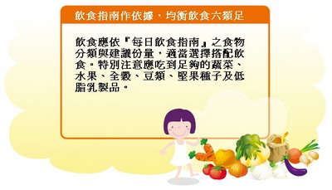 | 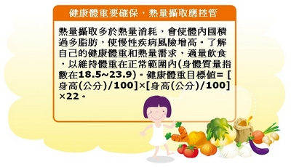
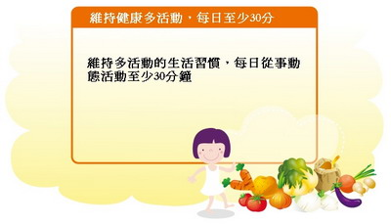 | 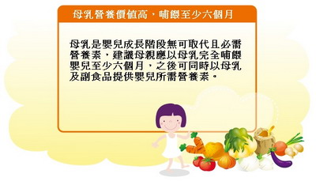
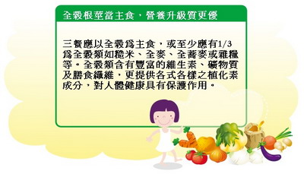 | 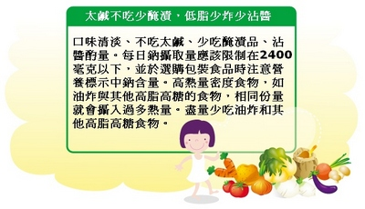
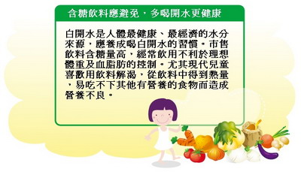 | 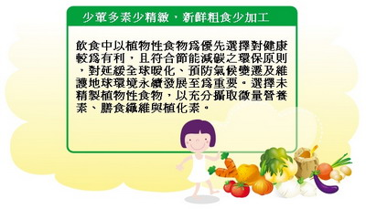
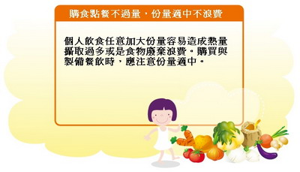 | 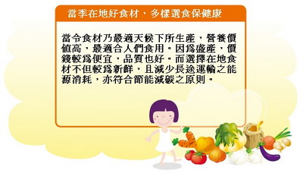
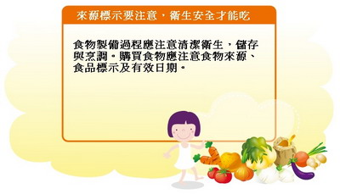 | 